Odkaz na mapy - vrty
https://mapy.geology.cz/vrtna_prozkoumanost/
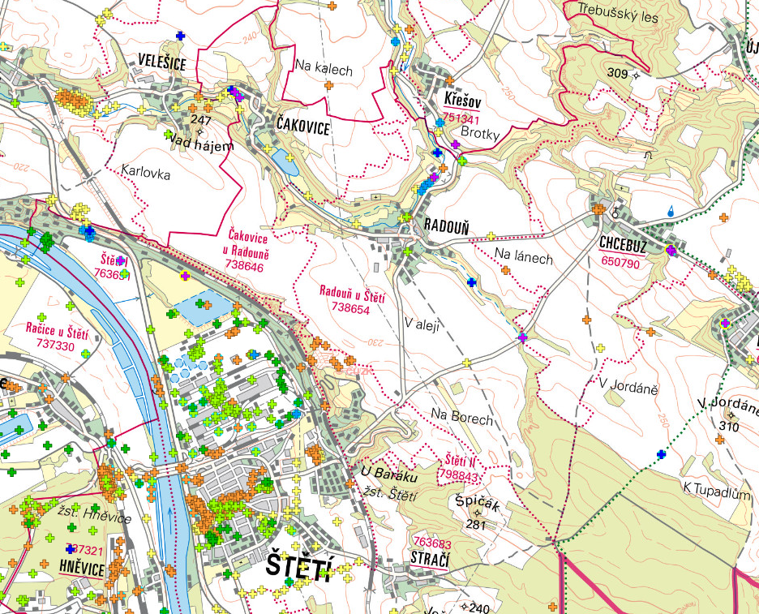

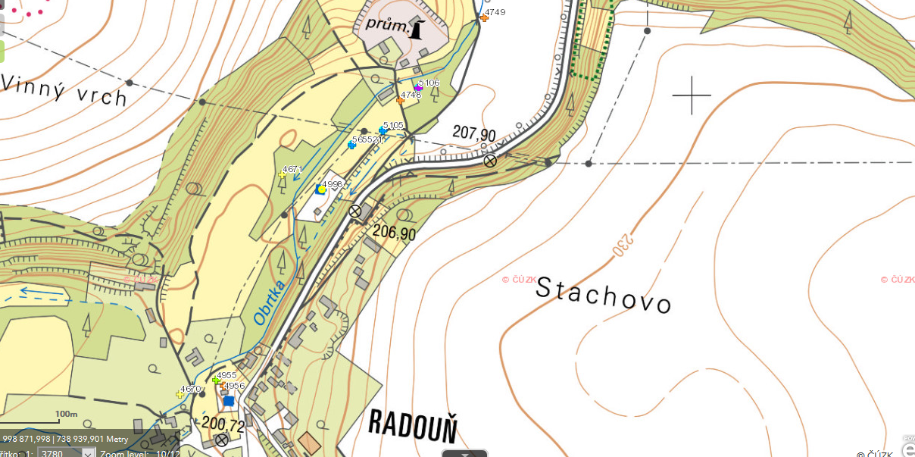
Vrt RD-2a
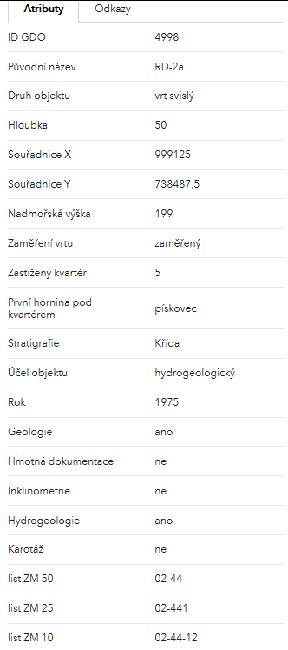

RD-2 (Radouň)

Umístění:
Studna RD-2 se nachází ve střední části severních Čech (Česká republika) v lokalitě čerpací stanice Radouň, provozované významnou regionální vodárenskou společností. Lokalita s 3 čerpacími vrty představuje jeden z několika páteřních vodních zdrojů v regionálním zásobování pitnou vodou, které zajišťují hlavní vodovodní městský a průmyslový areál mezi Mělníkem a Ústí nad Labem. Typické provozní čerpaná množství jsou velmi vysoká - až 55 m3 / h. Vrt RD-2 je 50m hluboký s překližkovou pažnicí.

Geologie a litologie:
Čerpací místo se nachází v dolní části české křídové pánve v poměrně mělkých pískovcových skalách letomanského stáří. Hladina podzemní vody je silně omezena (i při výskytu artézských studní) s překryvným nepropustným útvarem, který se skládá z turonských slínů a marlitu. Proud podzemní vody je silně vázán na pukliny v podloží, které tvoří typické filtrační prostředí s dvojitou porézností.

Regenerace vrtu
Vzhledem k pochybnostem o odolnosti pláště překližky (resp. trvanlivosti specifické pryskyřice vůči kyselinám) byly rehabilitační techniky omezeny na mechanické čerpání sedimentů s omezeným čištěním pomocí nylonových kartáčů.

Location:
Well RD-2 is located in the central part of northern Bohemia (Czech Republic) in the locality of the Radouň gas station, operated by a major regional water company. The location with 3 pumping wells represents one of several backbone water sources in the regional drinking water supply, which provide the main urban and industrial water supply area between Mělník and Ústí nad Labem. Typical operating pumped quantities are very high - up to 55 m3 / h. The RD-2 borehole is 50 m deep with plywood casing.

Geology and lithology:
The pumping station is located in the lower part of the Czech Cretaceous basin in relatively shallow sandstone rocks of Letoman age. The groundwater level is severely limited (even in the presence of artesian wells) with an overlapping impermeable body consisting of Turonian saliva and marlite. The groundwater stream is strongly bound to cracks in the subsoil, which form a typical filtration environment with double porosity.

Well regeneration
Due to doubts about the resistance of the plywood shell (or the durability of the specific resin to acids), rehabilitation techniques were limited to the mechanical pumping of sediments with limited cleaning using nylon brushes.

